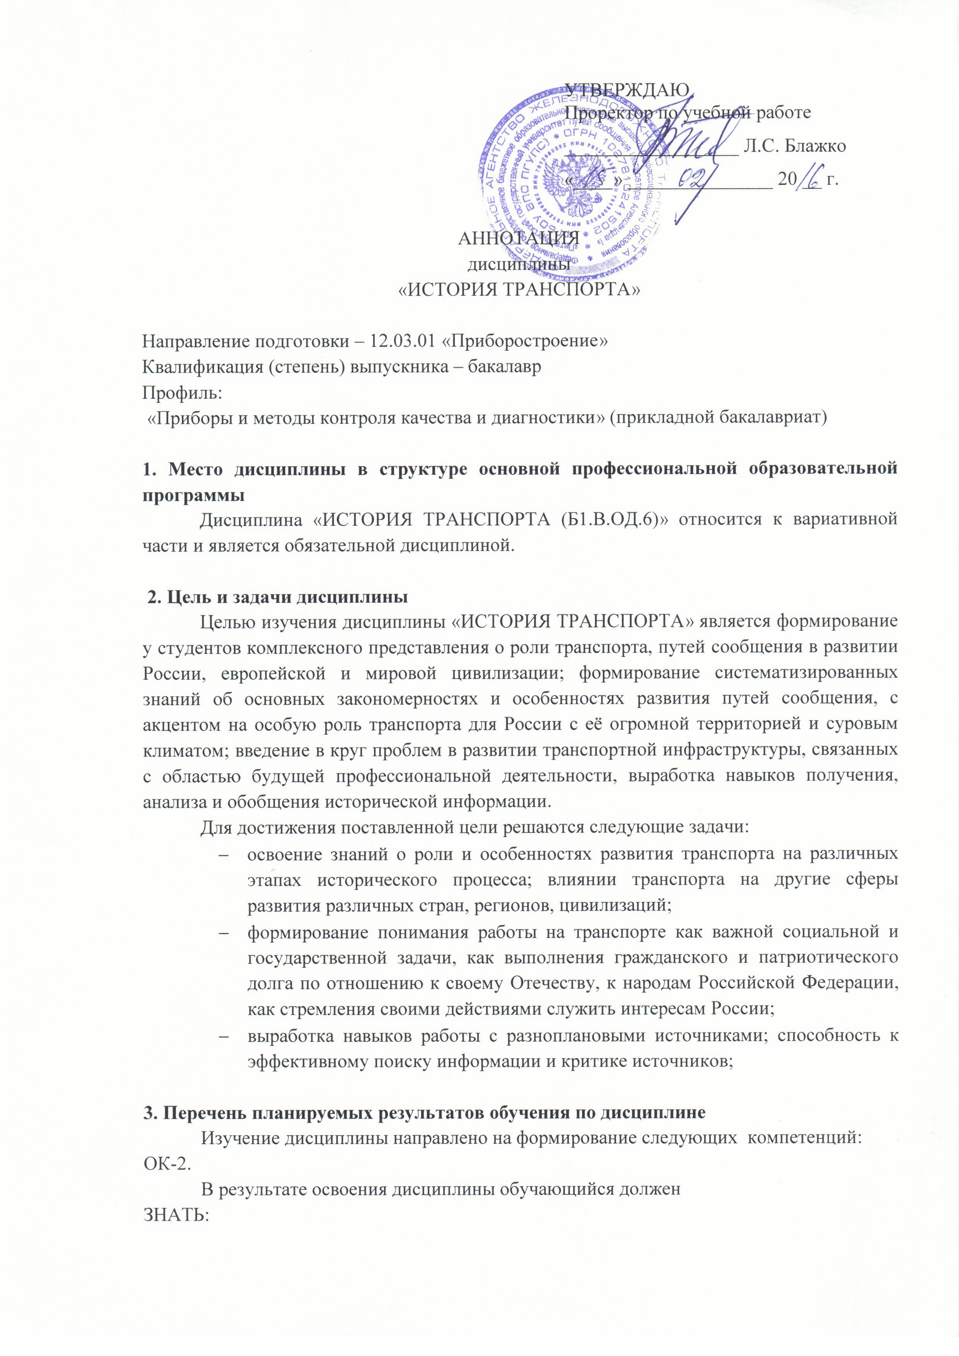УТВЕРЖДАЮ
Проректор по учебной работе __________________ Л.С. Блажко
Мат. мод.Б1ВОД4«____» _______________ 20 __ г.
АННОТАЦИЯ
дисциплины

«ИСТОРИЯ ТРАНСПОРТА»

АННОТАЦИЯ
дисциплины
«ИСТОРИЯ ТРАНСПОРТА»

Направление подготовки – 12.03.01 «Приборостроение»
Квалификация (степень) выпускника – бакалавр
Дисциплина «ИСТОРИЯ ТРАНСПОРТА» Б1.Б.15 относится к базовой части и является обязательной дисциплиной.
Профиль:
«Приборы и методы контроля качества и диагностики» (прикладной бакалавриат)

1. Место дисциплины в структуре основной профессиональной образовательной программы
Дисциплина «ИСТОРИЯ ТРАНСПОРТА (Б1.В.ОД.6)» относится к вариативной части и является обязательной дисциплиной.

2. Цель и задачи дисциплины
Целью изучения дисциплины «ИСТОРИЯ ТРАНСПОРТА» является формирование у студентов комплексного представления о роли транспорта, путей сообщения в развитии России, европейской и мировой цивилизации; формирование систематизированных знаний об основных закономерностях и особенностях развития путей сообщения, с акцентом на особую роль транспорта для России с её огромной территорией и суровым климатом; введение в круг проблем в развитии транспортной инфраструктуры, связанных с областью будущей профессиональной деятельности, выработка навыков получения, анализа и обобщения исторической информации.
Для достижения поставленной цели решаются следующие задачи:
- освоение знаний о роли и особенностях развития транспорта на различных этапах исторического процесса; влиянии транспорта на другие сферы развития различных стран, регионов, цивилизаций;
- формирование понимания работы на транспорте как важной социальной и государственной задачи, как выполнения гражданского и патриотического долга по отношению к своему Отечеству, к народам Российской Федерации, как стремления своими действиями служить интересам России;
- выработка навыков работы с разноплановыми источниками; способность к эффективному поиску информации и критике источников;

3. Перечень планируемых результатов обучения по дисциплине
Изучение дисциплины направлено на формирование следующих компетенций:
ОК-2.
В результате освоения дисциплины обучающийся должен
ЗНАТЬ:
- основные этапы и ключевые события истории транспорта в России, Европе и мире в целом;
- важнейшие достижения в транспортной сфере, краткие биографии выдающихся деятелей, творцов этих достижений.
- место ученых, инженеров, работников разных специальностей в развитии различных видов транспорта;
УМЕТЬ:
- соотносить общие исторические процессы, процессы в развитии транспортной сферы и отдельные факты; выявлять существенные черты различных процессов, явлений и событий;
- извлекать уроки из исторических событий и на их основе принимать осознанные решения.
ВЛАДЕТЬ:
- навыками преобразования информации в знание;
- навыками анализа исторических источников;
- приемами ведения дискуссии и полемики.

4. Содержание и структура дисциплины
История транспорта как отрасль исторического знания.
Пути сообщения и развитие транспорта в древнейшую историческую эпоху (до 476 г. н.э.).
Развитие путей сообщения и транспортных средств в эпоху раннего средневековья (V-XIV вв.)
Великие географические открытия и начало формирования глобальной сети путей сообщения (конец XV-XVII вв.).
Революционные изменения в развитии транспорта и промышленный переворот (XVIII-XIX вв.).
Транспорт в условиях мирного времени и мировых войн (первая половина XX в.).
Возрастание роли транспорта в условиях научно-технической революции (вторая половина XX в.).
Транспорт России и мировая транспортная сеть в XXI веке.
5. Объем дисциплины и виды учебной работы
Объем дисциплины – 2 зачетные единицы (72 час.), в том числе:
Лекции: 16 час.;
практические занятия: - 16 час.;
самостоятельная работа: - 40 час.
Форма контроля знаний – зачет.

